Герои Отечественной войны 1812 года
(библиотечный урок к 210-летию Отечественной войны и Бородинского сражения)
Библиотекарь. Здравствуйте, ребята. В 2022 году наша страна отмечает знаменательную историческую дату - 210-летие победы в Отечественной войне 1812 года и Бородинском сражении. Наш урок посвящен героям войны 1812 года.
Один из залов Зимнего дворца в Санкт-Петербурге поражает воображение всех, кто туда попадает: его стены сверху донизу увешаны портретами людей в военных мундирах. Их более трехсот. Это знаменитая Галерея героев 1812 года.
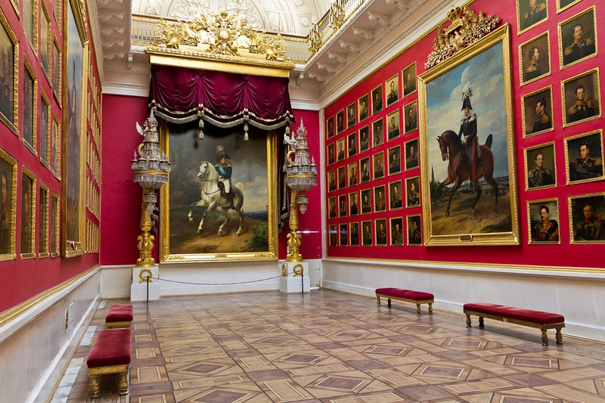
О ней А.С. Пушкин писал в стихотворении «Полководец»:
Толпою тесною художник поместил
Сюда начальников народных наших сил,
Покрытых славою чудесного похода
И вечной памятью двенадцатого года.
Ученик. В начале XIX века Франция во главе со своим императором Наполеоном вела захватнические войны. В короткие сроки Наполеон успел завоевать важнейшие государства Европы: Италию, Швейцарию, Голландию, Испанию, Пруссию, Австрию. Главной преградой к мировому господству Франции Наполеон считал Россию, хотя хвастливо заявлял: «Через пять лет я буду господином мира, остается одна Россия, но я раздавлю ее».
На рассвете 12 июня 1812 года «Великая армия» Наполеона (640 тыс. человек), переправившись через реку Неман, вторглась в пределы Российской империи. У Наполеона было почти в 3 раза больше сил, чем у русских.

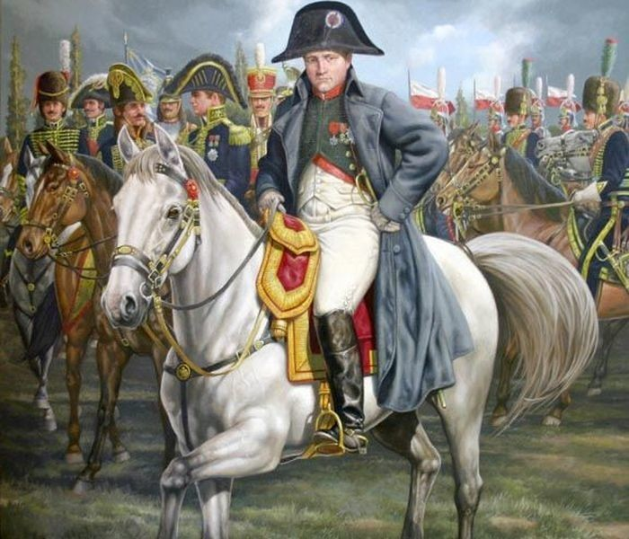
В этой войне столкнулись две силы. С одной стороны – полумиллионная армия Наполеона, состоявшая только наполовину из французов и включавшая кроме них представителей почти всей Европы. Армия, опьяненная многочисленными победами, во главе которой стоял Наполеон и другие прославленные маршалы и генералы. Ей противостояла русская армия, которая в начале войны представляла одну треть французской.

В таких сложных для России условиях началась война 1812 года. Это было величайшее испытание для нашей страны. И в тоже время это был год необыкновенного подъема патриотических чувств всех россиян.
Теперь ли нам дремать в покое,
России верные сыны?
Пойдем, сомкнемся в ратном строе,
Пройдем, и в ужасах войны
Друзьям, отечеству, народу
Отыщем славу и свободу… -
писал в те дни поэт и боевой офицер Федор Глинка. А генерал Багратион говорил: «Война теперь не обыкновенная, а национальная».

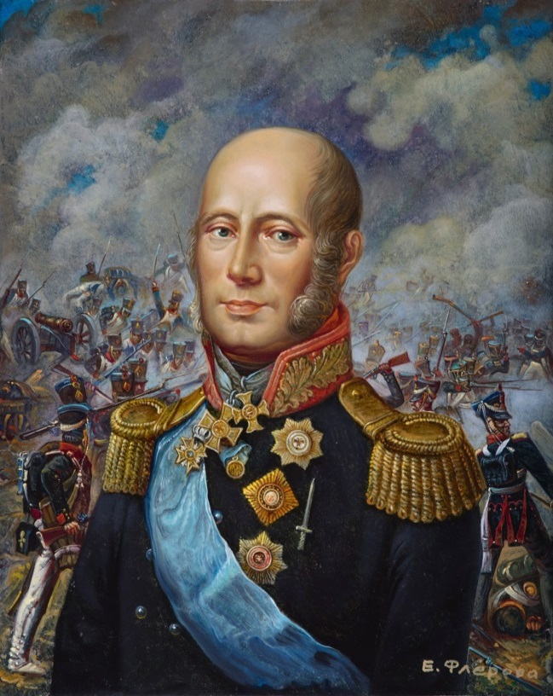

Ученик. Начало войны было успешным для Наполеона. Французские войска наступали, а русская армия отступала. Тогда всеми русскими войсками командовал Михаил Богданович Барклай де Толли (1757-1818). Потомок старинного шотландского рода, предки которого переселились в Прибалтику в начале XVII века. Дед будущего фельдмаршала был бургомистром Риги, отец служил в русской армии. В 21 год Барклай стал корнетом (младший офицерский чин в кавалерии ряда стран). Молодой офицер не имел влиятельных покровителей. По ступеням служебной лестницы он поднимался только благодаря своим заслугам: командовал батальоном, полком, бригадой, дивизией.
В боевой обстановке его отличало необычное хладнокровие, которое даже стало солдатской поговоркой: «Погляди на Барклая, и страх не берет»

Ученик. 3 августа под Смоленском было дано сражение. Получив разведданные о значительном превосходстве французов, Барклай де Толли избрал единственно возможную тактику. Отступая и умело маневрируя, он стремился сконцентрировать русские войска, не дать Наполеону разгромить их поодиночке. Упорно отклоняясь от генерального сражения, этот полководец вынуждал противника продвигаться вглубь бескрайних российских просторов, что изматывало и ослабляло наполеоновскую армию. Мало кто понимал смысл действий Барклая де Толли, многие даже считали его изменником, который нарочно «ведет французов в Москву». Но Барклай неукоснительно придерживался своего плана. И М.И. Кутузов, сменивший его на посту главнокомандующего, этот план понял и одобрил. «Ты был неколебим пред общим заблужденьем» - так написал об этой трудной поре в жизни Барклая де Толли А.С. Пушкин в стихотворении «Полководец».
Хотя русские армии после сражения под Смоленском собрались в один кулак, французы все еще были сильнее. Русская армия продолжала отступление, а французская – двинулась на Москву.
Ученик. В это опасное для России время командующим русскими войсками был назначен опытный военачальник, князь Михаил Илларионович Кутузов (1745-1813).

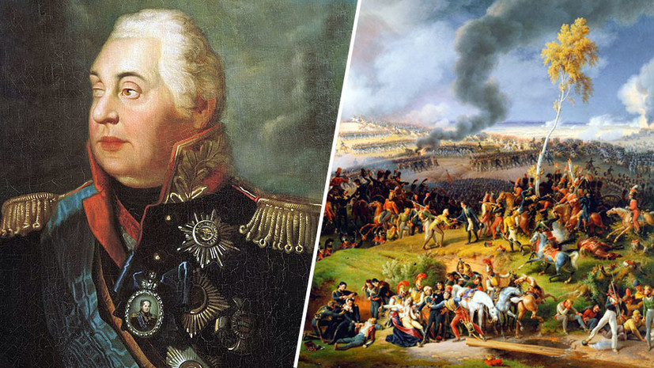

Полководца суворовской школы, обладавшего полувековым военным опытом, Михаила Илларионовича хорошо знали и любили солдаты, уважали генералы и офицеры. В 1812 году ему шел 67-й год. Выходец из семьи военного, Миша Кутузов получил прекрасное домашнее воспитание. В дальнейшем он постоянно пополнял свои знания, много читал, знал французский, немецкий и польский языки. В 12 лет был зачислен в военную дворянскую школу. В 16 лет получил первый офицерский чин, в 17- стал командиром роты, а когда началась русско-турецкая война, 19-летний Кутузов принял боевое крещение и прославился неслыханной храбростью. В мирное время Михаил Илларионович проявил другой свой талант – дипломатический. Он был послом в Турции.
Ученик. Венцом полководческой славы Кутузова стал 1812 год. Главнокомандующим Кутузов был назначен 20 августа и через три дня выехал в действующую армию. Кутузов видел, что отступление русских войск вызывало всеобщее недовольство. Между тем, войска Наполеона подходили к Москве.
Москве Наполеон придавал особое значение. Хотя она была «второй» столицей, Наполеон говорил своим маршалам так: «Если я возьму Киев, я возьму Россию за ноги; если овладею Петербургом, я возьму ее за голову, но заняв Москву, я поражу ее в самое сердце».
Москву надо было защищать несмотря ни на что, и М.И. Кутузов, получив незначительные подкрепления, решает дать генеральное сражение Он выбрал место у села Бородино в 110 км к западу от Москвы. Сражение состоялось 26 августа и имело большое значение для дальнейшего хода войны. Против 435 тысяч французов стояла русская армия численностью в 120 тысяч. «Вот оно, солнце Аустерлица!» - воскликнул Наполеон в утро Бородина. Он рассчитывал разгромить русскую армию, но стойкость русских войск, где каждый солдат, офицер, генерал был героем, опрокинула все расчеты французского полководца. Весь день длился бой, в котором, по словам Наполеона, «французы показали себя достойными одержать победу, а русские стяжали право быть непобедимыми». Кутузов же после сражения послал в Петербург донесение о том, что «неприятель нигде не выиграл ни на шаг земли». Кутузов остался доволен исходом боя, но потери русской армии были велики. За Бородинское сражение полководец был пожалован чином генерал-фельдмаршала.
Библиотекарь. Через пять дней после Бородинского сражения в подмосковной деревне Фили в простой деревенской избе состоялось заседание Военного совета. Собравшиеся много говорили о долге и чести, о желании как можно скорее выбить врага с русской земли. Долго молчал лишь главнокомандующий. Некоторым даже показалось, что он заснул. Однако он все слышал и взял слово, когда пришла пора принять решение. «Первою обязанностью поставляю сохранить армию и сблизиться с теми войсками, которые идут к нам на подкрепление. Самым уступлением Москвы приготовим мы гибель неприятелю. Знаю, что ответственность обрушится на меня, но жертвою собою для блага Отечества». В наступившей полной тишине Кутузов добавил: «Приказываю отступить». Это было вынужденное, но правильное решение. «С потерей Москвы еще не потеряна Россия, с потерею же армии Россия потеряна», - сказал Кутузов.
Одной из главных черт Кутузова была осторожность. Предусмотрителен он был до такой степени, что не только его недоброжелатели, но даже соратники и ученики, не понимая его дальновидной мудрости, упрекали полководца в медлительности и бездействии. Но Кутузов был опытным и дальновидным полководцем. Он, как говорили о нем позже, смотрел «на пятнадцать шагов вперед». За внешним бездействием Михаила Илларионовича скрывалась постоянная работа мысли. «Лучше быть слишком осторожным, нежели оплошным и обманутым» - такой была его военная философия.
Ученик. 14 сентября русская армия покинула Москву. Наполеон с Поклонной горы любовался Москвой и поджидал, что бояре принесут ему ключи от города.
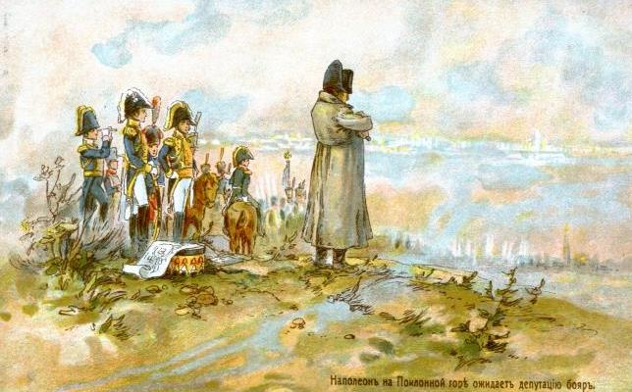
«Напрасно ждал Наполеон,
Последним счастьем упоенный,
Москвы коленопреклоненной
С ключами старого Кремля:
Нет, не пошла Москва моя
К нему с повинной головою.
Она готовила пожар
Нетерпеливому герою.
Отселе, в думу погружен
Глядел на грозный пламень он» -
так описывает эти события А.С. Пушкин в 7 главе «Евгения Онегина».
Наполеон вступил в пустынный, охваченный пожаром, город. Во французской армии падала дисциплина, солдаты перестали слушаться командиров. Вместо обещанных теплых квартир они видели перед собой дымящиеся головешки. Разоренная Москва оказалась западней: зимовать здесь было невозможно. Добыть что-либо в окрестных деревнях не удавалось. Крестьяне встречали французов ружейным огнем и вилами.
В середине октября Наполеон отдал своим измученным и потрепанным войскам приказ покинуть Москву. Отходить к западной границе он хотел по южным губерниям России, не тронутым войной, но Кутузов искусным маневром перерезал французам этот путь и заставил их отступать по разоренной Смоленской дороге. Отступление, а точнее – бегство французов было таким стремительным, что уже к середине декабря территория России была очищена от неприятеля.

Ученик. Военные историки иногда называют Бородинское сражение «битвой генералов».

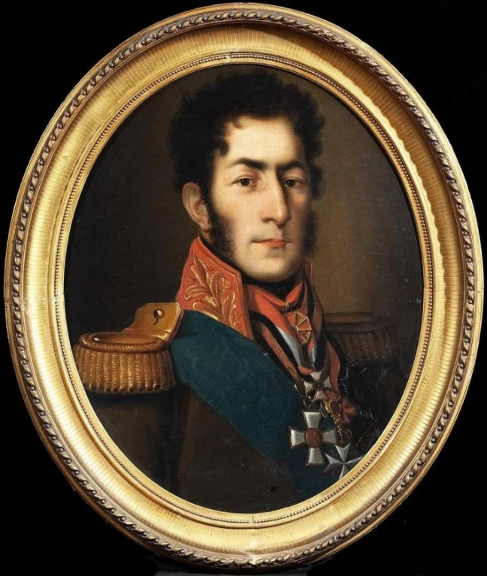

«Багратион – лучший генерал русской армии», - говорил о нем Наполеон. «Неустрашим в сражении, равнодушен в опасности…» - так отзывался о нем начальник штаба 1-й Западной армии генерал Ермолов. Князь Петр Иванович Багратион (1765-1812) принадлежал к древнему роду грузинских царей Багратидов. Его дед, царевич Александр переехал в Россию в 1757 году. В 17 лет Петр Багратион стал сержантом мушкетерского полка, участвовал в боях на Кавказе, был тяжело ранен. Во время русско-турецкой войны 1787-1791 годов отличился при штурме Очакова.

С 1793 года служил под началом Суворова, за мужественный и честный характер заслужил большое уважение и симпатию полководца. До конца жизни Багратион не расставался со шпагой, подаренной Суворовым.
Ученик. Войну 1812 года Багратион начал главнокомандующим 2-й Западной армией. После умело проведенного отхода, нанеся ряд поражений французам, Багратион соединился с армией Барклая де Толли. 26 августа на Бородинском поле Багратион совершил свой последний подвиг. На левом фланге русской армии у деревни Семеновской были построены земляные укрепления: Багратионовы флеши. На них обрушился главный удар наполеоновской армии. Французы ничего не смогли сделать, чтобы сломить отпор русских полков. Рукопашный бой шел с шести часов утра до полудня, после чего Багратион отдал приказ перейти в контратаку. Спустя несколько минут он был ранен осколком ядра, раздробившим ногу. От предложенной врачами ампутации генерал отказался. Через три недели Багратион скончался. Смерть славного полководца оплакивала вся Россия.

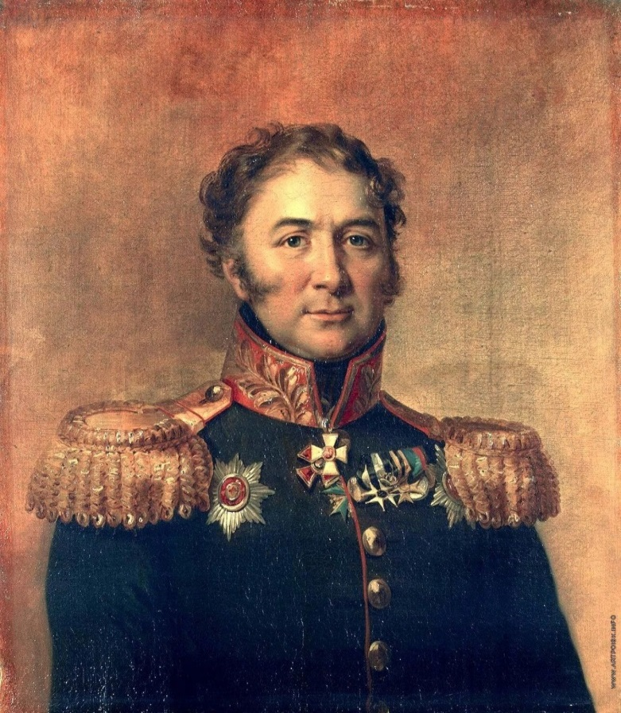

Ученик. Когда в Бородинской битве Кутузов узнал о тяжелом ранении Багратиона, он, не задумываясь, назначил командующим левым флангом генерала Дохтурова, послав ему свой наказ: «Держаться до последней крайности». И войска не отступили ни на шаг без приказа Кутузова. Генерал Дмитрий Сергеевич Дохтуров (1756-1816) получил боевое крещение в войне со Швецией 1788-1790 годов, был участником кампании 1805 года. Небольшого роста, тучный и слабого здоровья, Дохтуров обладал редкой силой духа. В сражениях он никогда не боялся опасности, не кланялся вражеским пулям, говоря: «На каждой пуле и на каждом ядре написано, кому быть раненым или убитым, и они свою жертву найдут. Не лучше ли умереть на том месте, которое указывают долг и честь».

Современники говорили о нем: «В слабом и малом теле была душа, недоступная слабостям». Василий Иванович Жуковский, знаменитый поэт, в своем стихотворении «Певец во стане русских воинов», посвященном героям 1812 года, написал о Дохтурове: «…И Дохтуров, гроза врагов, к победе вождь надежный».
Огромную роль сыграл Дохтуров в сражении 12 октября под Малоярославцем. Русские войска обороняли этот город 36 часов. Восемь раз город переходил из рук в руки. Наполеон вводил в бой все новые и новые части. Кутузов направил на помощь Дохтурову корпус Раевского. Подкрепление пришло вовремя, противник был отброшен. Дохтуров заставил Наполеона свернуть на разоренную Смоленскую дорогу, что в конечном итоге решило исход всей кампании.

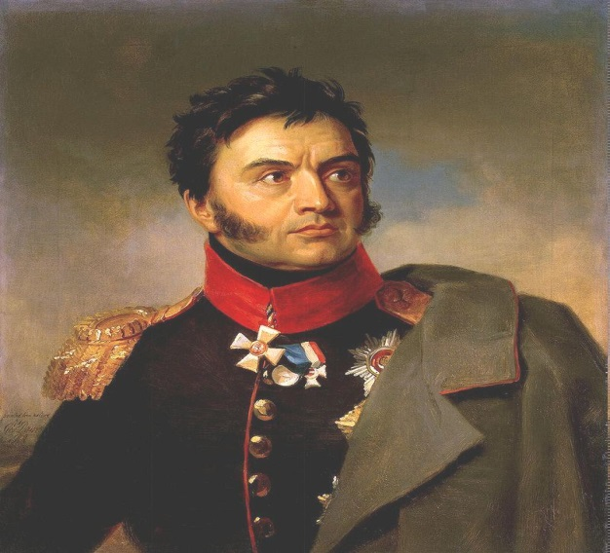

Ученик. Николай Николаевич Раевский (1771-1829) служил в армии с четырнадцати лет и участвовал во многих крупных сражениях. Уже двадцати лет отроду он был полковником лейб-гвардии Семеновского полка. Молодой офицер отличился в военных действиях против турок и поляков, одержал ряд блестящих побед в русско- шведской войне 1808-1809 годах. В начале войны 1812 года Раевский командовал 7-м пехотным корпусом в составе 2-й Западной армии Багратиона.
Багратион поручил Раевскому продемонстрировать, будто бы вся 2-я армия намерена пробиваться к Могилеву. Надо было обмануть французов, навязать им сражение. А в это время армия Багратиона должна была соединиться с 1-й армией Барклая де Толли. У деревни Салтановка в 11 километрах от Могилева корпус Раевского пошел на штурм вражеских позиций. В критический момент боя Раевский взял за руки своих сыновей -11-летнего Николая и 16-летнего Александра – и повел в атаку на французские батареи Смоленский пехотный полк. Когда упал сраженный пулей знаменосец, Александр подхватил знамя и высоко поднял его над головой. Воодушевленные подвигом генерала и его сыновей, солдаты ринулись вперед, сметая все на своем пути. В этом бою сам Раевский был ранен картечью в грудь. Весть о его подвиге облетела всю армию, и рассказы об этом превратились в легенду.
Ученик. Генерал Раевский необыкновенный героизм проявил и в Бородинской битве. Пехотный корпус, которым командовал Раевский, защищал батарею, стоявшую на Курганной высоте. Эту батарею так и называли – батарея Раевского. Наполеон считал, что для победы в битве ему нужно захватить именно эту высоту. На ее штурм он посылал самых отважных генералов. Батарею атаковали пехота и кавалерия, обстреливали пушки. Проходил час за часом, но батарея держалась. У наполеоновских солдат эта батарея даже получила прозвище «могила французской кавалерии». Здесь погибли два французских генерала, три генерала были ранены. Большие потери были и в наших войска: погиб молодой генерал Александр Кутайсов, изранен генерал Неверовский, Раевский контужен. И хотя французы, имевшие огромный численный перевес, смогли занять Курганную высоту, но дальше они так и не продвинулись. А потом отступили. За мужество и героизм, проявленный в Бородинском сражении, Николай Николаевич Раевский был награжден орденом Святого Александра Невского.

Библиотекарь. Вам все вершины были малы,
И мягок – самый черствый хлеб,
О, молодые генералы
Своих судеб!
Эти строки из стихотворения Марины Цветаевой «Генералам двенадцатого года» посвящены братьям Тучковым.
Ах, на гравюре полустертой,
В один великолепный миг,
Я встретила, Тучков четвертый,
Ваш нежный лик…
«Тучков четвертый» был в своей семье самым младшим: в 1812 году ему исполнилось 35 лет. И он, и его старшие братья – Николай, Сергей, Павел, Алексей – были генералами и все ( за исключением Алексея) находились в действующей армии.

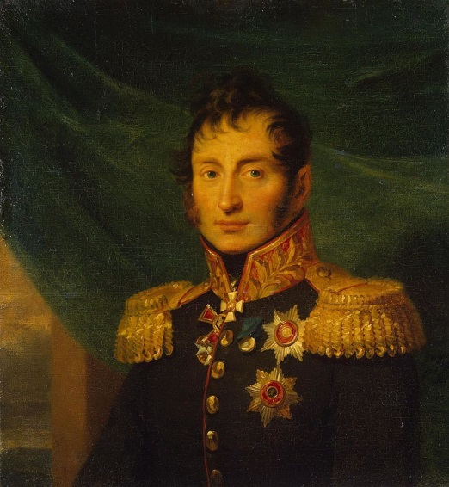
Старшего брата, Николая Алексеевича (1765-1812), генерал-лейтенанта, командира пехотного корпуса, называли Тучков 1-й. В Бородинском сражении его корпус сражался с корпусом Понятовского у деревни Утица на Старой Смоленской дороге. Утицкий курган несколько раз переходил из рук в руки. Одну из контратак возглавил Николай Алексеевич. Курган отбили, но генерал был смертельно ранен. Его перевезли в Можайск, потом в Ярославль, где он скончался и был погребен в Толгском монастыре.

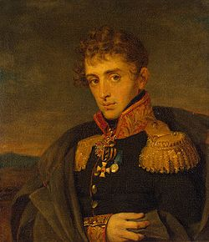

Погиб в Бородинском сражении и командир 4-й бригады Александр Тучков 4-й (1778-1812). У деревни Семеновской сражалась армия Багратиона. Посланная ей на помощь дивизия Коновницына, в которую входила бригада Александра Тучкова, с марша вступила в бой. Под огнем французских ядер и картечи, стремясь увлечь солдат, Тучков бросился вперед со знаменем в руках и был сражен картечью.

Двое суток искала Александра Алексеевича на поле боя его жена – Маргарита Михайловна, но так и не нашла. Очевидцы последнего боя Тучкова 4-го смогли указать ей только место, где генерала настигли неприятельские ядра. Позднее Маргарита Михайловна получила разрешение на постройку здесь церкви в память о муже. Узнав об этом желании вдовы, император Александр I выделил из казны 10 тысяч рублей на строительство. В 1820 году церковь Спаса Нерукотворного была освящена и стала первым памятником воинам, погибшим в битве при Бородине. В 1839 году был основан Спасо-Бородинский женский монастырь, где М.М. Тучкова стала его первой настоятельницей – игуменьей Марией.

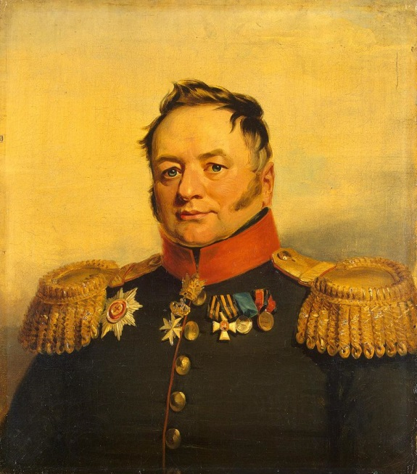

Ученик. Павел Алексеевич Тучков 3-й (1776-1858) был командиром бригады. Во время отступления русских войск он защищал Смоленск. Наполеон приказал стереть город с лица земли. Непрерывные атаки французов продолжались несколько часов. Это была самая кровопролитная битва со времени вторжения французов в Россию. Наполеон потерял в ней почти 30 тысяч человек, русские – около 10 тысяч. Поздним вечером Барклай де Толли отдал приказ защитникам Смоленска покинуть горящий город.

Павел Алексеевич прикрывал отход русских войск. Внезапно на колонну налетели французы. Их было намного больше, они сумели окружить русских. В жаркой схватке Павел Алексеевич получил удар штыком в бок и упал на землю. К нему подскочили вражеские солдаты, намереваясь добить штыками, но французский офицер решил сам добить русского. Четырежды он наносил смертельные удары по голове лежащего генерала, но в запальчивости, раз от разу промахивался и повредил лишь кожу на голове. Казалось, участь генерала решена, но тут выглянула луна и осветила золотые эполеты и звезду ордена Святой Анны на груди Тучкова. Так чудом оставшийся в живых Тучков попал в плен. Посмотреть на пленного генерала захотел сам Наполеон. Отдавая должное мужеству русского генерала, он приказал вернуть Тучкову офицерскую саблю.

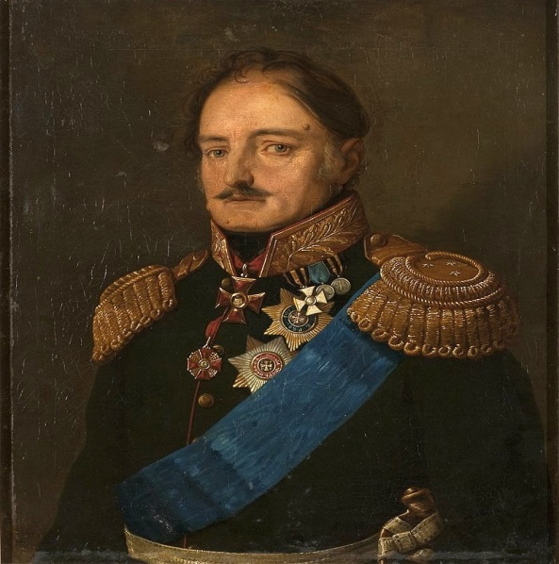

Ученик. Сергей Алексеевич Тучков 2-й (1767-1839) в начале Отечественной войны находился в Дунайской армии. В октябре 1812 года он был назначен командиром 2-го резервного корпуса, участвовал в боях с отступающими французами на реке Березине, в осаде Модлина и Магдебурга.

Ученик. С захватчиками сражались не только военные. На борьбу с наполеоновским нашествием поднялось народное ополчение – простые горожане и купечество, крестьяне создавали партизанские отряды и громили французов.

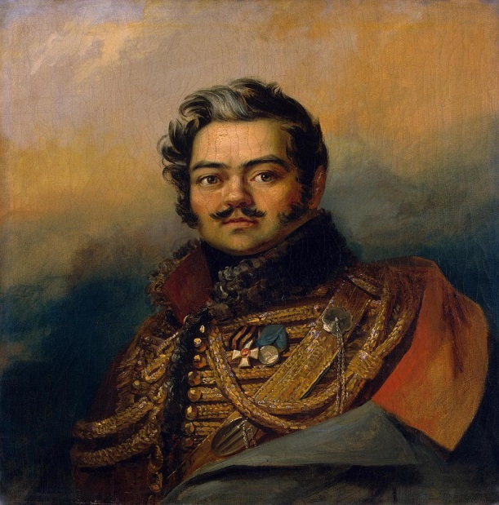
«Я был рожден для рокового 1812 года», - писал в автобиографии храбрый воин, поэт, партизан Денис Давыдов (1784-1839). Он вспоминал: «С семилетнего возраста моего я жил под солдатской палаткой. Забавы детства моего состояли в метании ружьем и в маршировке, а верх блаженства - в езде на казачьей лошади». Когда Денису было 9 лет, он познакомился с самим Суворовым, который приехал погостить в имение его отца – командира Полтавского конного полка Василия Денисовича Давыдова. Приглядевшись к сыну своего старинного приятеля и однополчанина, великий полководец сказал: «Этот удалой будет военным, я не умру, а он уже три сражения выиграет.

Накануне войны 1812 года подполковник Давыдов получил назначение в Ахтырский гусарский полк. За пять дней до Бородинской битвы он явился к Багратиону и рассказал ему о своем плане войны в тылу врага. Линии снабжения наполеоновской армии растянулись от Немана до Гжатска. Небольшие конные отряды могут совершать налеты на эти линии, склады, курьеров с бумагами, обозы с продовольствием, а сделав свое дело, скрываться в лесах. Багратиону план понравился. Он доложил о нем Кутузову, и Михаил Илларионович разрешил дать Давыдову 50 гусар и 80 казаков. Так было положено начало партизанской войне. Она сыграла большую роль, особенно во второй половине 1812 года.
Ученик. Постепенно команда Давыдова обрастала за счет отбитых русских пленных. Вскоре количество человек в отряде увеличилось до 500, что позволило увеличить размах операций. Каждый день приносил партизанам новые успехи. Их действия приводили Наполеона в бешенство. Он приказал выследить Давыдова и при аресте расстрелять на месте. Для его разгрома был выделен двухтысячный карательный отряд, но все усилия были тщетны – местные жители вовремя предупреждали Давыдова, и он уходил от карателей. О храбрости и удачливости Дениса Давыдова слагали легенды. Поэт и воин Федор Глинка писал о нем:
Усач. Умом, пером остер он, как француз;
Но саблею французам страшен…
Библиотекарь. Успешные действия Дениса Давыдова послужили примером для создания других партизанских отрядов.
Один из таких крупных партизанских отрядов (до 4 тысяч человек) возглавил в районе Гжатска солдат Ермолай Четвертаков. Ермолай Васильевич Четвертаков был рядовым солдатом драгунского кавалерийского полка. В одной из стычек 31 августа 1812 года с авангардом французских войск эскадрон, в котором находился Четвертаков, был окружен противником. Завязалась кровавая сеча. Прокладывая себе дорогу саблями и пистолетным огнем, малочисленный русский эскадрон вырвался из окружения, но в самый последний момент под Четвертаковым была убита лошадь. Упав, она придавила всадника, и он был взят в плен. Но не таков был русский солдат, чтобы смириться с пленом. Караульную службу в лагере несли насильственно мобилизованные в «великую армию» славяне-далматинцы. Четвертаков быстро нашел с ними общий язык и на четвертый день плена, при помощи одного из караульных солдат, бежал. Вначале Ермолай Васильевич попытался пробиться к своим, но это было сложно – всюду маячили конные и пешие патрули противника. Тогда смекалистый солдат лесными тропами пробрался к деревне Задково. Не дожидаясь никакого приказа, Четвертаков на свой страх и риск начал создавать партизанский отряд из жителей этой деревни. Крепостные крестьяне все как один откликнулись на призыв бывалого солдата, но Четвертаков понимал – для борьбы с сильным и хорошо обученным противником одного порыва мало.

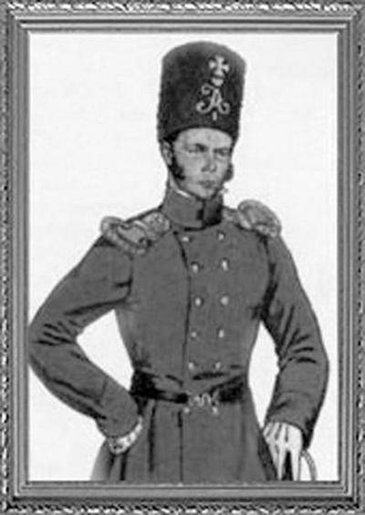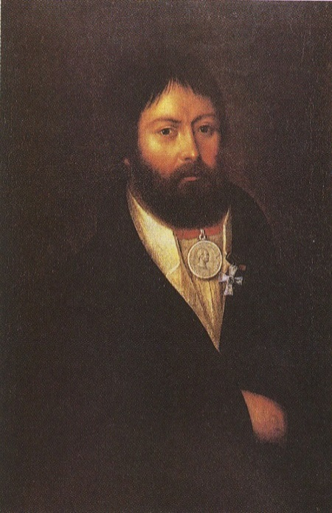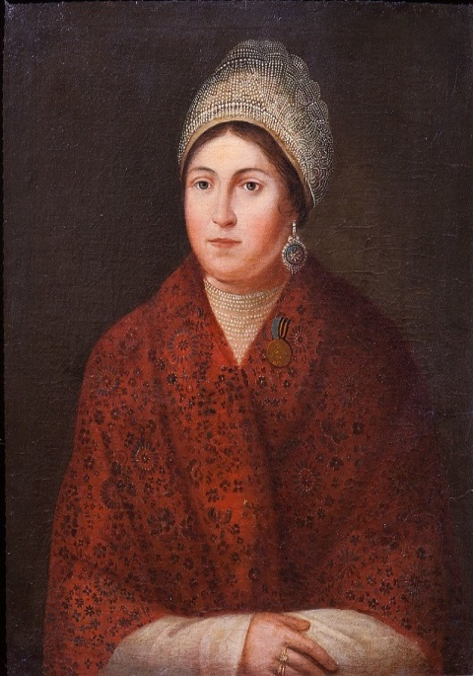
Е.В. Четвертаков Г. Курин В. Кожина
Ведь никто из этих патриотов не умел владеть оружием, ездить верхом. Четвертаков начал с того, что создал «партизанскую школу». Для начала он обучил своих подопечных элементам кавалерийской верховой езды и простейшим командам. Затем деревенский кузнец под его наблюдением сковал несколько самодельных казацких пик. А где достать оружие? Только в бою. После первой вылазки на врага партизанам досталось десять отличных лошадей, 12 карабинов и 24 пистолета с запасом снарядов к ним. Четвертаков начал обучать своих подопечных стрельбе из карабинов и пистолетов.
Партизанский отряд непрерывно рос. К октябрю 1812 года он уже достиг численности почти в 4 тысячи человек (целый партизанский полк). Это позволило Четвертакову не ограничиваться уничтожением мелких шаек мародеров, а громить крупные воинские соединения. За подвиги в войне 1812 года Четвертаков был награжден Георгиевским крестом, высшей наградой солдат русской армии.
Ученик. Нередко во главе партизанских отрядов становились и простые крестьяне. Например, в Московской губернии действовал большой отряд крестьянина Герасима Курина. Партизанский отряд под его командованием вел непрерывные бои с французами с 25 сентября по 1 октября 1812 года. Было захвачено 20 повозок, 40 лошадей, 85 оружий, 120 пистолетов и т.д.
За свои самоотверженные действия Герасим Курин получил Георгиевский крест из рук самого М.И. Кутузова.
Что особенно поражало оккупантов, так это участие в партизанском движении женщин. История сохранила до наших дней подвиги простой смоленской крестьянки Василисы Кожиной. Мужчины воевали в армии, поэтому отряд состоял из женщин и подростков окрестных деревень. Огнестрельного оружия у партизан не было, поэтому в ход пошли вилы, косы и топоры. Отряд стал грозой для французских мародеров, искавших, чем бы поживиться в крестьянских домах. За боевые заслуги Василису Кожину наградили военной медалью.
Ученица. Нашествие Наполеона вызвало небывалый патриотический подъем в русском обществе. Во всенародную борьбу с захватчиками входили представители всех слоев населения. Сохранилась память о героинях той поры.

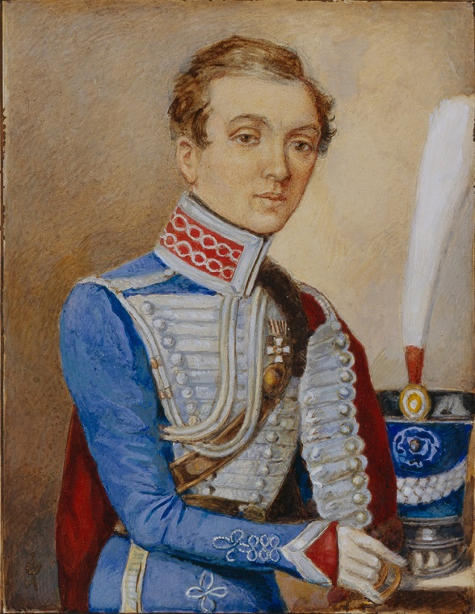
Первая в России женщина-офицер, Надежда Андреевна Дурова (1783-1866) вызывала у современников удивление и восхищение. Еще при жизни она стала легендой. Отец Надежды был гусарским офицером, она с детства слышала рассказы о боевых походах, научилась великолепно управлять конем и виртуозно владеть оружием. Повзрослев, она решила поступить на военную службу. В 1806 году, переодевшись в мужской казачий костюм, Дурова ушла из дома и, выдав себя за дворянина, желающего вопреки воли родителей поступить в армию, присоединилась к казачьему полку. Назвала она себя Александром Васильевичем Соколовым.

Под этим именем участвовала в 1807 году в боях против наполеоновских войск в Пруссии. Там ей довелось встретиться с императором Александром I. Надежда Дурова во всем ему призналась. Император обещал сохранить ее тайну. Узнав, что она спасла на поле боя раненого офицера, он наградил Дурову солдатским Георгиевским крестом и приказал зачислить в Мариупольский гусарский полк под именем корнета Александрова.
В 1812 году Надежда Дурова служила в уланском полку. Она прошла весь путь от границы до Тарутина, получила чин поручика, недолгое время была адъютантом Кутузова. В 1816 году, прослужив в общей сложности десять лет, Надежда Дурова вышла в отставку в чине штаб-ротмистра и занялась литературным делом. Творчество Дуровой высоко ценил А.С. Пушкин. Когда Надежда Андреевна написала «Записки», ими заинтересовался Пушкин и решил их издать. Отрывок из «Записок» Пушкин напечатал в журнале «Современник» и предварил их своим предисловием, в котором писал: «С неизъяснимым участием прочли мы признания женщины, столь необыкновенной; с изумлением увидели, что нежные пальчики, некогда сжимавшие рукоять уланской сабли, владеют и пером быстрым, живописным и пламенным».

Библиотекарь. Проходили десятилетия, но в годы испытаний подвиги солдат, партизан, всего народа в Отечественной войне продолжали вдохновлять воинов и народных мстителей. В честь победы России в Отечественной войне 1812 года в Москве в 19 веке был воздвигнут величественный храм Христа Спасителя (разрушен в 30-е гг., восстановлен в 1990-е гг.). Герои Отечественной войны еще при жизни становились легендой. О них сложены стихи и песни, написаны книги и пьесы, поставлены кинофильмы. Пусть эти замечательные люди станут для вас, ребят 21 века, примером любви к своей Родине - великой России, образцом беззаветного мужества и непобедимой стойкости.

Материал подготовила:
библиотекарь МБОУ «Гимназия №1» г. Чебоксары Агальцова Ирина Вячеславовна.
Действующие лица: библиотекарь, ученики.
Понадобятся: компьютер, проектор для демонстрации изображений, используемая литература, представленная на книжной выставке.
Литература:
Школьная энциклопедия «Руссика». История России. 18-19 вв.- М.: ОЛМА-ПРЕСС Образование, 2003;
России верные сыны// Детская энциклопедия, 2011.- №11
Сироткин В.Г. Отечественная война 1812 года. - М.: Просвещение, 1988;
Герои Отечественной войны 1812 года: открытки. - М.: Изобразительное искусство, 1990
Певец во стане русских воинов. - М.: Детская литература, 1988;
Пушкин А.С. Избранное. Т.1 - М.: ТЕРРА, 1996;
Интернет-сайты:

https://yandex.ru/images/search;

https://shtorm777.ru/otechestvennaya-vojna-1812-goda-kratko-prichiny-xod-itogi.html

